問題1：＿＿の ことばは ひらがなで どう かきますか。 1・2・3・4から
いちばん いい ものをひとつ えらんでください。
Từ ＿＿ được viết bằng hiragana như thế nào? Hãy chọn một đáp án đúng nhất trong các lựa chọn 1, 2, 3, 4.
1
1. 父と 兄はスポーツが 上手です。
へいた
へた
じょず
じょうず
2
2. 午前 ８時に 学校へ 行きます。
ごご
ごぜん
ごせ
ごせん
3
3. こどもに 外国の おかねを みせました。
がいこく
かいごく
がいごく
かいこく
4
4. ええ、そのはこは 小さいですね。
ちっさい
ちつさい
ちいさい
ちさい
5
5. 七月ごろから ときどき みみが いたいんです。
しちげつ
しちがつ
なのげつ
なのがつ
6
6. さとうさんは 話が じょうずです。
うた
はなし
え
じ
7
7. 今 うちへ かえります。
こん
いま
ごん
じま
8
8. おねえさんは 何時から 何時まではたらきますか。
なんじ
なんし
なにじ
なにし
9
9. ちかくに 山が あります。
かわ
やま
いけ
うみ
10
10. つくえの うえに えんぴつが 六本 あります。
ろくぼん
ろくほん
ろっぽん
ろっほん
問題2：＿＿のことばを どう かきますか。1・2・3・4から いちばん いい ものを
ひとつ えらんでください。
Từ ＿＿ được viết như thế nào? Hãy chọn một đáp án đúng nhất trong các lựa chọn 1, 2, 3, 4.
11
11. らいげつの ふつかに りょこうします。
一日
二日
三日
四日
12
12. ははは いぬが すきです。
母
日
百
名
13
13. がくせいはなんにん いますか。
先生
学生
学主
先主
14
14. らいねんの なつは にほんへ いきたいです。
末年
米年
未年
来年
15
15. けさ しゃわーを あびます
シャワー
シャウー
ツャワー
ツャウー
Từ vựng
問題3:（ ）に なにを いれますか。1・2・3・4から いちばん いい ものを ひとつ えらんでください。
Điền gì vào ( )? Hãy chọn một đáp án đúng nhất trong các lựa chọn 1, 2, 3, 4.
16
16. たなかさんは プールで 500（ ） およぎました。
ページ
メートル
キロ
グラム
17
17. いえを でる 前に、 でんきを（ ）ください。
けして
しめて
おわって
わたって
18
18. めがねは つくえの （ ）に あります。
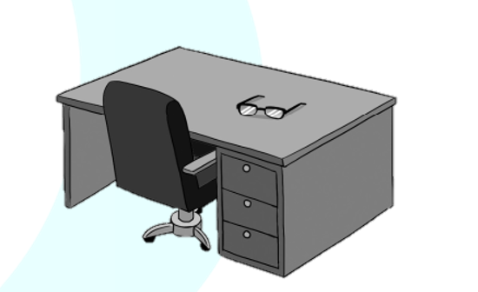
そば
まえ
した
うえ
19
19. A: さとうさん：「すきな（ ）はなんですか。」
B: たなかさん：「すしです。」
かいもの
たべもの
のみもの
くだもの
20
20. ともだちに くるま を 3（ ）もらいました。
さつ
まい
だい
びき
21
21. でんきをつけましたから、へやが（ ）です。
さむい
きたない
あかるい
せまい
22
22. きょうは（ ）が ふります。
くもり
はれ
かぜ
あめ
23
23. さとうさんはギターをじょうずに（ ）。
うたいます
ききます
ひきます
あそびます
24
24. びょういんは うちから（ ）ですから、バスでいきます。
ながい
おおい
とおい
おそい
25
25. 私は 社長に 会社を（ ）と 言いました。
うごく
やくだつ
かける
やめる
26
26. コンピューターは とても（ ）です。
べんり
さむい
あります
むだ
問題4: ＿＿＿のぶんと だいたい おなじ いみの ぶんが あります。1・2・3・4から いちばん いい ものを ひとつ えらんでください。
Có câu có nghĩa gần giống với câu ＿＿.Hãy chọn một đáp án đúng nhất trong các lựa chọn 1, 2, 3, 4.
27
26. あれは ゆうめいな たてものです。
あれは ゆうめいな バナナです。
あれは ゆうめいな ビルです。
あれは ゆうめいな プールです。
あれは ゆうめいな パーティーです。
28
27. アンさんは ナンさんに このかんじを おしえました。
ナンさんは アンさんに このかんじを かきました。
アンさんは ナンさんに このかんじを ならいました。
ナンさんは アンさんに このかんじを ならいました。
アンさんは ナンさんに このかんじを はたらきました。
29
28. あねは おととし けっこんしました。
あねは にねんまえに けっこんしました。
あねは ふつかまえに けっこんしました。
あねは いちにちまえに けっこんしました。
あねは いちねんまえに けっこんしました。
30
29. まいばん くにの かぞくに でんわします。
よるは ときどき くにの かぞくに でんわします。
あさは ときどき くにの かぞくに でんわします。
よるは いつも くにの かぞくに でんわします。
あさは いつも くにの かぞくに でんわします。
31
30. 明日雨が ふると 思います。
たぶん 明日 くもりです
たぶん 明日雨です。
たぶん 明日は いい天気です。
たぶん 明日は はれてです。
Ngữ pháp
問題1： 正しい答えを 選びなさい。Hãy chọn đáp án đúng.
1
1. きょねんの 10月（ ） この みせで はたらいて います。
ごろ
から
に
で
2
2. 田中さん （ ） きのう カメラを かいました。
は
の
に
を
3
3. 日本 ( ) ラーメンは おいしいです。
に
の
を
へ
4
4. この かばんは 山田さん（ ）ですか。
が
の
に
と
5
5. きょねんは 雨が あまり（ ）。
ふります
ふるでしょう
ふりました
ふりませんでした
6
6. タクシーで １０００円（ ）です。
しか
ごろ
ぐらい
など
7
7. A「いっしょに のみませんか。」
B 「（ ）。」
いい、 のみましょうよ。
はい、 のみません。
ええ、 いいですね。
ええ、 のみます。
8
8. ハノイは （ ）町ですか。
どう
どうして
どこ
どんな
9
9. この でんわで かいがいへ でんわを （ ）ことが できますか。
かけます
かけて
かけた
かける
10
10. みかん や りんご（ ） の くだものが すきです。
も
と
か
など
11
11. A 「それは いい とけいですね。」
B 「これは 兄に（ ）。」
しりました
しりませんでした
もらいました
もらわないでした
12
12. A: ミンさん、ありがとうございます。
B: ( )。
おねがいします
どうぞ よろしく
おかげさまで
どう いたしまして
13
13. きのうのよる、（ ）前に 本を 読みました。
ねる
ねて
ねた
ねている
問題2：_★_ に 入る ものは どれですか。Chọn đáp án đúng điền vào _★_
14
14. A 「山田さんは どこに いますか。」
B 「となりの へやで___ ___ ★ ___して います。」
の
れんしゅう
ギター
を
15
15. A 「会社___ ___ ★ ___行っていますか。」
B 「バスです。」
なに
へ
で
は
16
16. まいあさ___ _★ _ _ _ ____しんぶんを よみます。
７じに
パンを
おきて
たべて
17
17.「わたしの きらいな ____ ★ _____ _____ です。」
とけい
は
もの
だけ
18
18. 本 ________ ★ ________ ________ か。
は
の
だれ
です
問題3：＿＿の文と だいたい 同じ意味の文は どれですか。１・２・３・４ から 一番いいものを 一つ選びなさい。(4,5 điểm)
Trong các câu 1, 2, 3, 4, câu nào có ý nghĩa gần giống nhất với câu ___? Hãy chọn một đáp án đúng nhất.
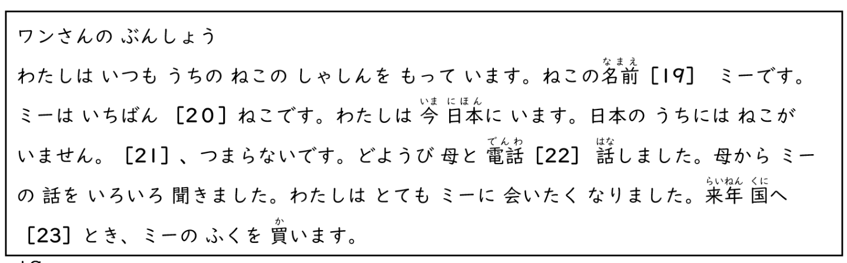
19
19.
で
から
へ
は
20
20.
すきで
すきに
すきだ
すきな
21
21.
そうして
だから
でも
では
22
22.
を
で
から
に
23
23.
かえって
かえります
かえる
かえらなかった
Đọc hiểu
問題4：つぎの（1）から（3）のぶんしょうを読(よ)んで、しつもんに こたえてください。こたえは、1・2・3・4から いちばん いいものを ーつ えらんで ください。
Hãy đọc các đoạn văn (1) đến (3) dưới đây và trả lời câu hỏi. Trong các đáp án 1, 2, 3, 4, hãy chọn một đáp án đúng nhất.
24
24. この人は何を勉強していますか。
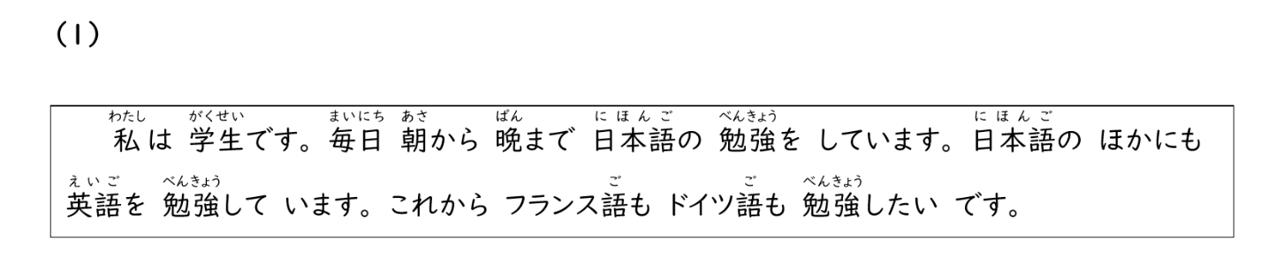
本語
本語と 英語
フランス語
フランス語と ドイツご
25
25. 「わたし」は 今日、何を しましたか。
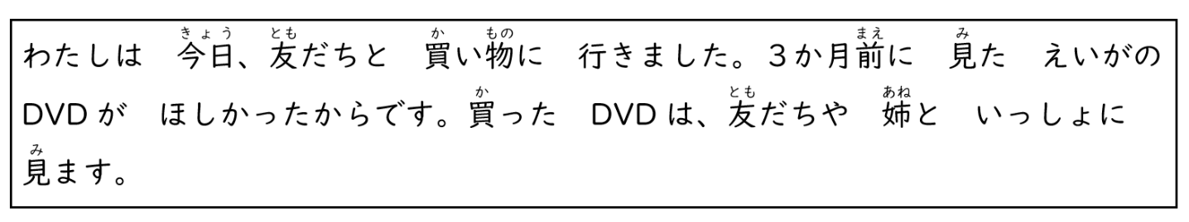
だちと えいがを 見に 行きました。
だちと DVDを 買いに 行きました。
と えいがを 見に 行きました。
と DVDを 買いに 行きました。
26
26. ただしい こたえは どれですか。
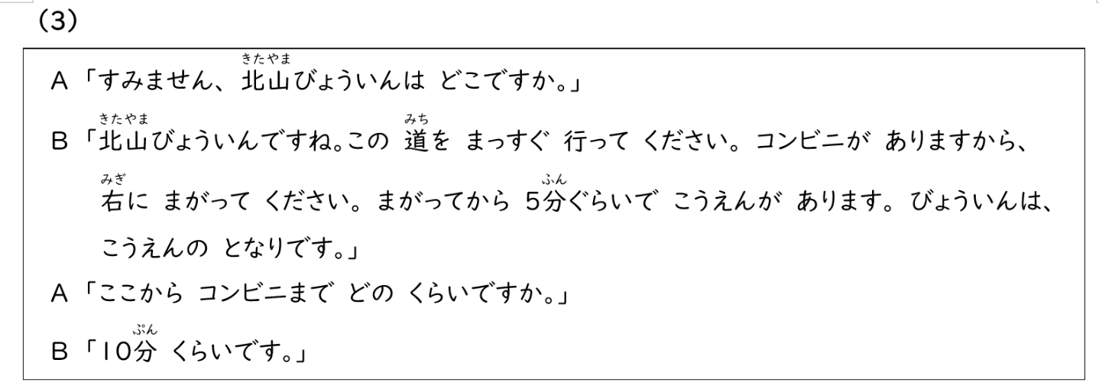
ここから びょういんまで ５分 くらいです。
びょういんは コンビニの となりです。
びょういんは コンビニから 5分くらいです。
こうえんから びょういんまで 10分くらい かかります。
問題5：こたえは、1・2・3・4から いちばん いいものを ーつ えらんで ください。
Trong các đáp án 1, 2, 3, 4, hãy chọn một đáp án đúng nhất.
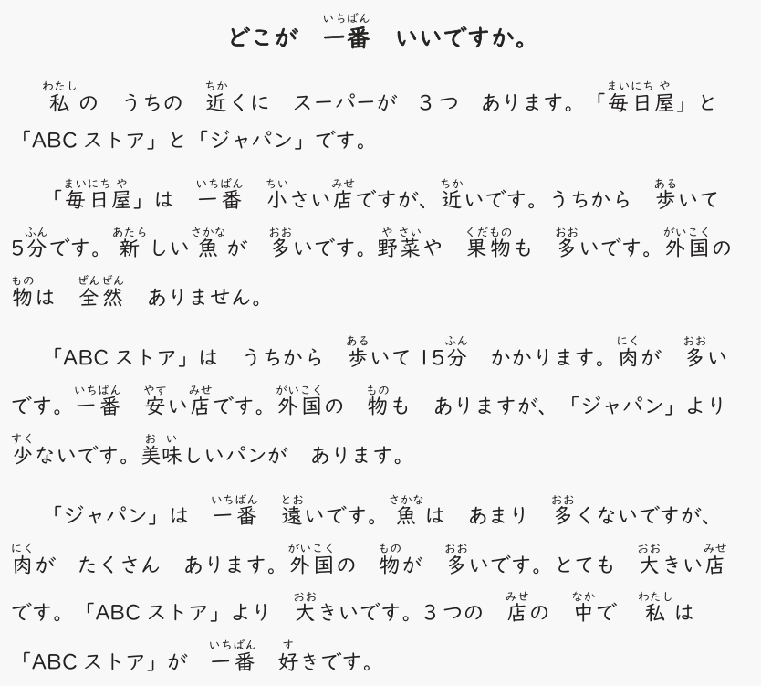
27
27. どうして わたしは「ABCストア」が 一番好きですか。
うちから 一番近いですから。
安くて、おいしいパンが ありますから。
の 物が 一番多いですから。
が 一番多いですから。
問題6：こたえは、1・2・3・4から いちばん いいものを ーつ えらんで ください。
Trong các đáp án 1, 2, 3, 4, hãy chọn một đáp án đúng nhất.
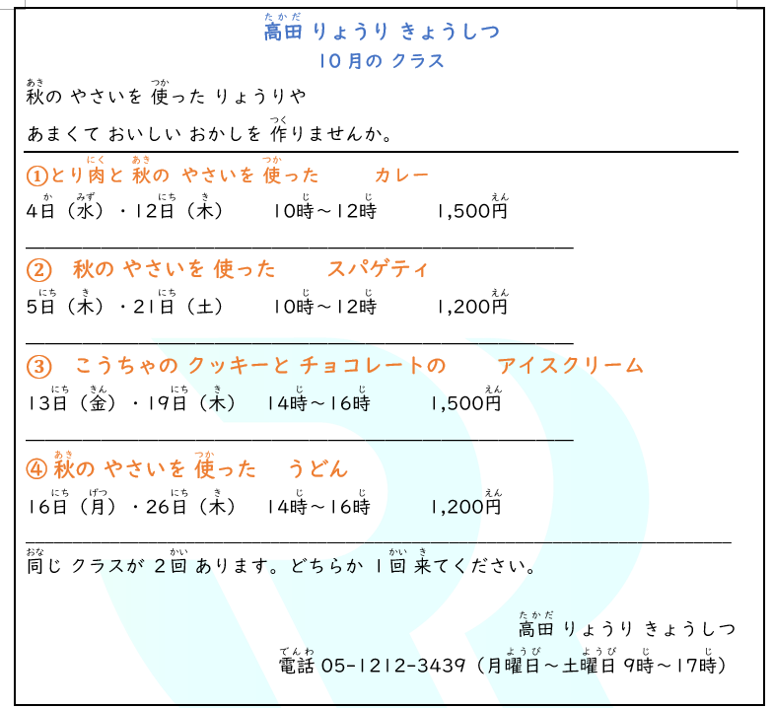
28
28. ジスさんは、木曜日の午後に りょうりを 習いたいです。やさいを 使った りょうりが いいです。どの クラスの 何日に 行きますか。
①の 12日
②の 5日
③の 19日
④の 26日
Nghe Hiểu
問題1では、 一番正しい答えを１・２・３から選んでください。
Hãy chọn đáp án đúng nhất từ đáp án 1,2,3
1
1. 田中さんは 毎晩 （ ）。
Đường dẫn âm thanh dự phòng
お酒をかいます
お酒をのみます
お酒をのみません
2
2. 肉と野菜を（ ）。
Đường dẫn âm thanh dự phòng
たべます
たべません
たべました
3
3. 日曜日の 午後友達と（ ）。
Đường dẫn âm thanh dự phòng
にほんごを べんきょうしました
ぎんざへ 行きました
ともだちの いえへ 行きました
4
4.（ ）１６日に 日本へ 来ました。
Đường dẫn âm thanh dự phòng
７月
８月
９月
5
5. ラオさんは ２５歳です。誕生日は（ ）です。
Đường dẫn âm thanh dự phòng
４月１０日
７月１０日
１０月４日
問題2：はじめにしつもんをきいてください。それから はなしを きいて、 もんだいようしの １から４の なかから、いちばん いい ものを ひとつ えらんで ください。
Trước hết hãy nghe câu hỏi. Sau đó, hãy nghe bài nói và chọn câu trả lời đúng nhất từ 1 đến 4 trong phiếu trả lời.
6
１ばん
Đường dẫn âm thanh dự phòng
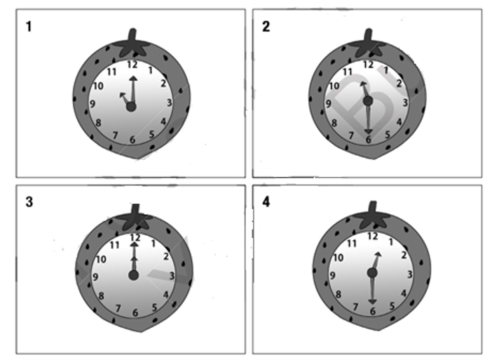
1
2
3
4
7
2ばん
Đường dẫn âm thanh dự phòng
2時間です。
3時間です。
4時間です。
5時間です。
8
3ばん
Đường dẫn âm thanh dự phòng
1 かい
2 かい
3 かい
4 かい
問題3：えを みながらしつもんをきいてください。 ➡（やじるし）のひとは なんと いいますか。 １から３の なかから、 いちばん いいものを ひとつ えらんでください。
Hãy nhìn tranh rồi nghe câu hỏi. Người được chỉ bằng dấu ➡ (mũi tên) sẽ nói gì? Hãy chọn đáp án đúng nhất từ 1 đến 3.
9
１ばん
Đường dẫn âm thanh dự phòng
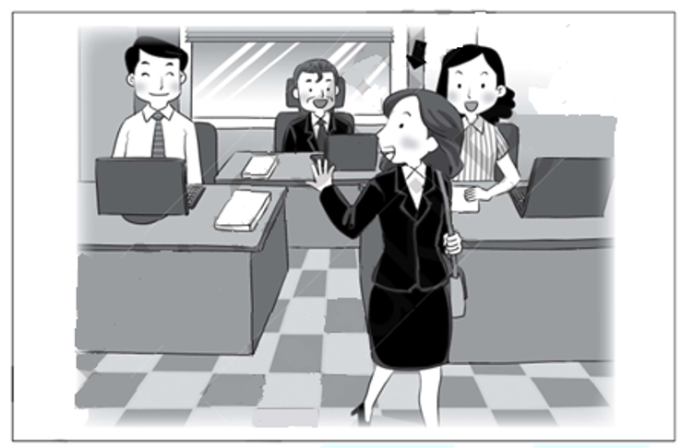
1
2
3
10
2ばん
Đường dẫn âm thanh dự phòng
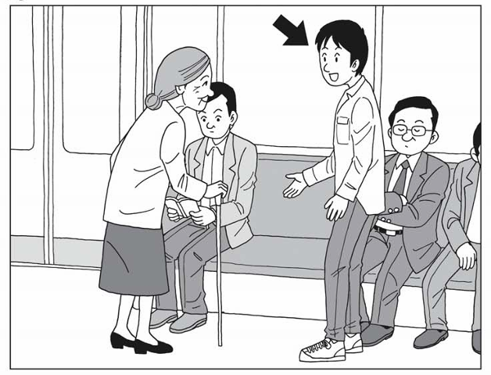
1
2
3
11
3ばん
Đường dẫn âm thanh dự phòng
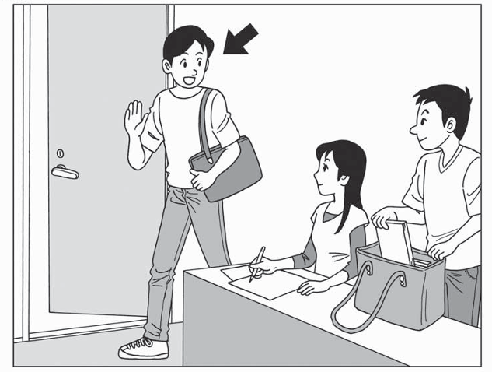
1
2
3
問題4：えなどが ありません。ぶんを 聞いてください。 それから、 そのへんじを 聞いて、 １から３の中から、 いちばん いいものを1つえらんでください。
Không có hình ảnh hay gì khác kèm theo. Hãy nghe câu nói trước. Sau đó, hãy nghe câu trả lời và chọn đáp án đúng nhất từ 1 đến 3.
12.1ばん
1
2
3
13.２ばん
1
2
3
14.3ばん
1
2
3
15.4ばん
1
2
3

